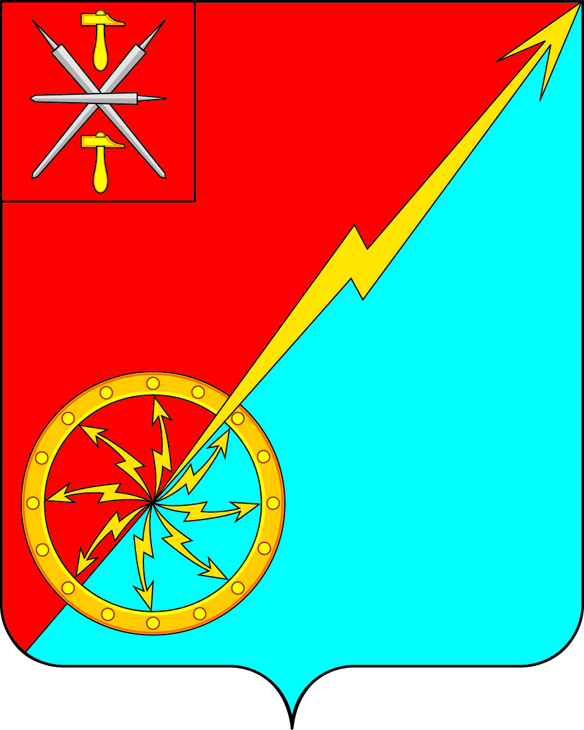
Собрание депутатов муниципального образования
город Советск Щекинского района
III созыва

РЕШЕНИЕ

от 23 мая 2018 года | № 86-286

О согласовании проекта постановления правительства Тульской области «О внесении изменений в постановление правительства Тульской области от 03.12.2018 № 510 «О предельных (максимальных) индексах изменения размера вносимой гражданами платы за коммунальные услуги в муниципальных образованиях Тульской области на 2019-2023 годы»

В соответствии с Федеральным Законом Российской Федерации от 06.10.2003 г. № 131-ФЗ «Об общих принципах организации местного самоуправления в Российской Федерации», Постановлением Правительства Российской Федерации от 30.04.2014 № 400 «О формировании индексов изменения размера платы граждан за коммунальные услуги в Российской Федерации», на основании Устава муниципального образования г. Советск Щекинского района, Собрание депутатов муниципального образования город Советск Щекинского района РЕШИЛО:
1. Согласовать проект постановления правительства Тульской области «О внесении изменений в постановление правительства Тульской области от 03.12.2018 № 510 «О предельных (максимальных) индексах изменения размера вносимой гражданами платы за коммунальные услуги в муниципальных образованиях Тульской области на 2019 – 2023 годы» в части установления с 01.07.2019 г. предельного (максимального) индекса изменения размера вносимой гражданами платы за коммунальные услуги в муниципальном образовании город Советск Щекинского района 20,09 %.
2. Контроль за исполнением решения возложить на постоянную депутатскую комиссию по бюджету и налогам (председатель).
3. Настоящее решение обнародовать на информационном стенде в администрации МО г. Советск (г. Советск, пл. Советов, д. 1) и разместить на официальном сайте МО г. Советск в сети «Интернет».
4. Решение вступает в силу со дня обнародования.

Глава муниципального образования
город Советск Щекинского района В. А. Глазков

